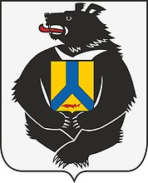

АДМИНИСТРАЦИЯ

**СУЛУКСКОГО СЕЛЬСКОГО ПОСЕЛЕНИЯ**

**Верхнебуреинского муниципального района**

**Хабаровского края**

**Р А С П О Р Я Ж Е Н И Е**

От 12.12.2023 г. № 43 п. Сулук

|  |
| --- |
| О расторжении договора  социального найма |

На основании, Федерального закона № 131-ФЗ от 06.10.2003 года «Об общих принципах организации местного самоуправления в Российской Федерации» и в соответствии с Жилищным кодексом РФ:

1. Расторгнуть договор социального найма с Милешкиным Артемом Юрьевичем по адресу: п. Солони, ул. Молодежная, дом 5/4, кв.3 ввиду его смерти.

2. Контроль за выполнением настоящего распоряжения оставляю за собой.

3. Распоряжение вступает в силу со дня его подписания.

Глава сельского поселения К.А. Ванюнин